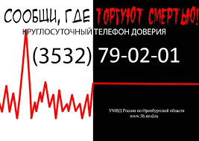

В период с 14 по 25 марта 2022 года на территории города Оренбурга проводится Всероссийская антинаркотическая акция «Сообщи, где торгуют смертью!». Целью акции является повышение эффективности мер, направленных на предупреждение незаконного оборота и потребления наркотиков. Обо всех фактах незаконного оборота и немедицинского потребления наркотиков можно сообщить по телефону горячей линии: (3532) 79-02-01.